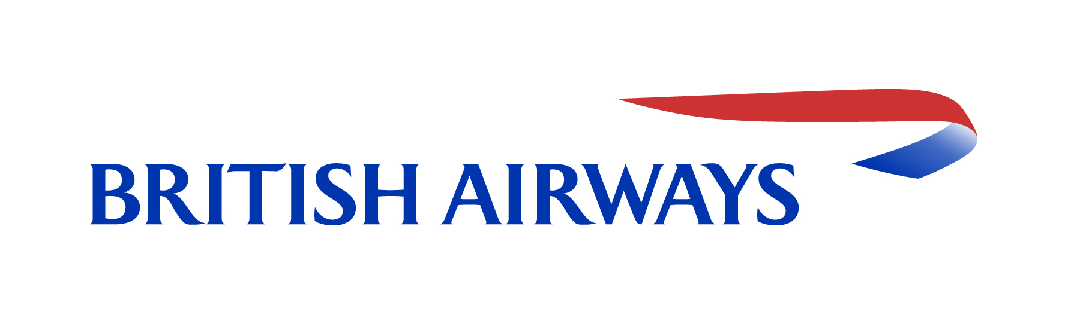
Tisková zpráva
BRITISH AIRWAYS PROMÍTÁ NA SVÝCH LINKÁCH NEJÚSPĚŠNĚJŠÍ FILMY MINULÉHO ROKU

Cestující v British Airways nyní mohou během letu shlédnout filmové novinky, které se pyšní 87 nominacemi. Celkem tyto snímky letos získaly 12 Oscarů a 12 Filmových cen Britské akademie.

Praha, 19. března 2018: Na oslavu 90. ročníku udílení Oscarů a Filmových cen Britské akademie (BAFTA), rozšířila British Airways stávající nabídku ve svém palubním zábavním systému o zbrusu novou kategorii s kolekcí vítězných filmů. Kategorie nazvaná „Award Worthy“ nabízí snímky, které v letošním ročníku vyhrály 12 Oscarů a 12 cen Britské akademie a zároveň obdržely z obou ceremonií 87 nominací.

V seznamu oceněných filmů je snímek Tvář vody, který s 13 nominacemi a následnými 4 oceněními, včetně sošky za nejlepší film, dominoval oscarovému večeru. Navázal tak na předchozích 12 nominací a 3 ocenění z Filmových cen Britské akademie. V nové kolekci filmů lze najít i favorita Filmových cen Britské akademie, snímek Tři billboardy kousek za Ebbingem, který proměnil 9 nominací v 5 ocenění. Nechybí ani britské válečné drama Nejtemnější hodina s ohromujícím výkonem Garyho Oldmana, jež si odnesl cenu za nejlepšího herce v hlavní roli, zatímco film získal cenu za nevydařenější masky. Mezi dalšími filmovými trháky, které British Airways do nové kategorie zařadila, jsou snímky Dej mi své jméno, nebo Roman J. Israel, Esq.

„Pro mnoho našich cestujících na dálkových letech je možnost sledovat nedávno vydané filmy jedna z těch částí letu, na kterou se těší nejvíce. Snažíme se proto dělat maximum, abychom jim tento zážitek umožnili a naplnili náš palubní zábavní systém nejnovějšími a nejúspěšnějšími filmy, které budou zárukou kvality a zpříjemní našim zákazníkům let,“ říká Carolina Martinoli, ředitelka brand and customer experience společnosti British Airways.

Filmoví fanoušci nebudou ochuzeni ani o starší úspěšné snímky. V nové kategorii najdou i filmovou klasiku, od Terapie Láskou až po zlověstné Mlčení jehňátek, které byly oceněny v minulých letech.

Cestující, kteří využívají dálkové lety s British Airways, mají na obrazovkách u svých sedadel zdarma přístup k více než tisíci hodinám filmů, seriálů a audio programů. Jejich obsah je pravidelně aktualizován a kategorie se často přizpůsobují aktuálním svátkům, nebo důležitým událostem během roku.

Tyto změny v palubním zábavním systému jsou pouze jedním z mnoha způsobů, jak aerolinky pasažérům zpříjemňují lety na dlouhé vzdálenosti. Nedávno British Airways oznámila, že se zákazníci programu World Traveller mohou těšit na vylepšenou cateringovou nabídku, která bude na dálkových letech zahrnovat další hlavní jídlo. Cestující ve třídě Club World obdrží nové večerní menu a ložní prádlo od White Company. Zavedené změny jsou součástí investice ve výši 4,5 miliard liber do zkvalitňování služeb pro zákazníky v příštích pěti letech.

Kategorie „Award Worthy“ je dostupná ve většině palubních zábavních systémů na dálkových letech. Ostatní systémy budou obsahovat pouze část obsahu.

Kompletní seznam filmů v kategorii:

- Roman J. Israel, Esq.
- Tvář vody
- Tři billboardy kousek za Ebbingem
- Dunkerk
- Dej mi své jméno
- Nejtemnější hodina
- Hvězdy neumírají v Liverpoolu
- Viktorie a Abdul
- Souboj pohlaví
- Silnější
- Gravitace
- Terapie láskou
- Vetřelec
- Umělec
- Zuřící býk
- Rain Man
- Mlčení jehňátek
- Thelma a Louise
- Mafiáni
- Někdo to rád horké

O British Airways
British Airways (BA) je největší britskou leteckou společností, která létá do více než 180 destinací po celém světě. Je jednou z pouhých deseti společností, jež létají do všech pěti obydlených kontinentů planety, včetně Austrálie. Za více než 90 let své historie přepravili BA zhruba 1.2 miliard zákazníků. Ročně přepraví přibližně 40 milionů zákazníků. British Airways své lety operují z největšího evropského letiště Heathrow, letiště Gatwick a také letiště London City, odkud mimo jiné vypravují dvakrát denně svou business linku do New Yorku, na letiště JFK.
Čeští zákazníci mohou služeb British Airways využít na lince z Prahy do Londýna, která je v rámci letního letového řádu platného od 25. dubna 2016 operována z Terminálu 3 londýnského letiště Heathrow a zpět z Terminálu 1 Letiště Václava Havla Praha. Linky British Airways jsou v rámci zimního letového řádu platného od 29. října 2017 dostupné až čtyřikrát denně a to v těchto odletových časech: Praha – Londýn: v 7:00, 11:15, 14:25, 18:35. Londýn – Praha: 7:20, 10:30, 14:40 a 19:20. Od 29. října 2017 operují British Airways také zcela novou přímou linku mezi Letištěm Václava Havla Praha a letištěm London City. Více informací na www.ba.com.
Minulý rok oznámila společnost British Airways investici ve výši 4,5 miliardy liber za účelem zkvalitňování služeb pro své zákazníky. V příštích pěti letech bude investiční program zahrnovat:
• 72 nových letadel, včetně čtyř nových typů: Airbus A350, Boeing 787-10 a NEO (nová varianta motoru) varianty Airbus A320 a 321;
• Nové interiéry pro 128 letadel ve stávající flotile;
• Elektrická zásuvka v sedadlech pro cestující ve všech kabinách;
• Vylepšené stravování pro cestující v ekonomických třídách na dálkových letech
• Zavedení rychlého wifi připojení ve všech kabinách pro krátké i dlouhé lety
www.ba.com

